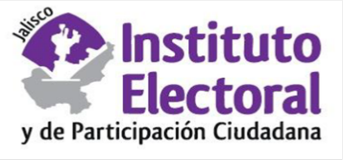
Sesión extraordinaria
Comité de Transparencia
26 de enero de 2021
10:00 horas

ORDEN DEL DÍA

- Lista de asistencia y declaración de quórum.
- Aprobación del orden del día.
- Discusión y en su caso aprobación de la resolución del Comité de Transparencia del Instituto Electoral y de Participación Ciudadana del Estado de Jalisco relativa a la solicitud de ejercicio de derechos ARCO, IEPC-ARCO-001/2021.
- Clasificación parcial y aprobación de versión pública relativa al nombramiento de la C. Servidora Pública.

A t e n t a m e n t e
Guadalajara, Jalisco; a 25 de enero de 2021

Alma Fabiola del Rosario Rosas Villalobos
Directora de Transparencia y Acceso a la Información Pública

